
§
Åsa

Program för

Hösten / Vintern
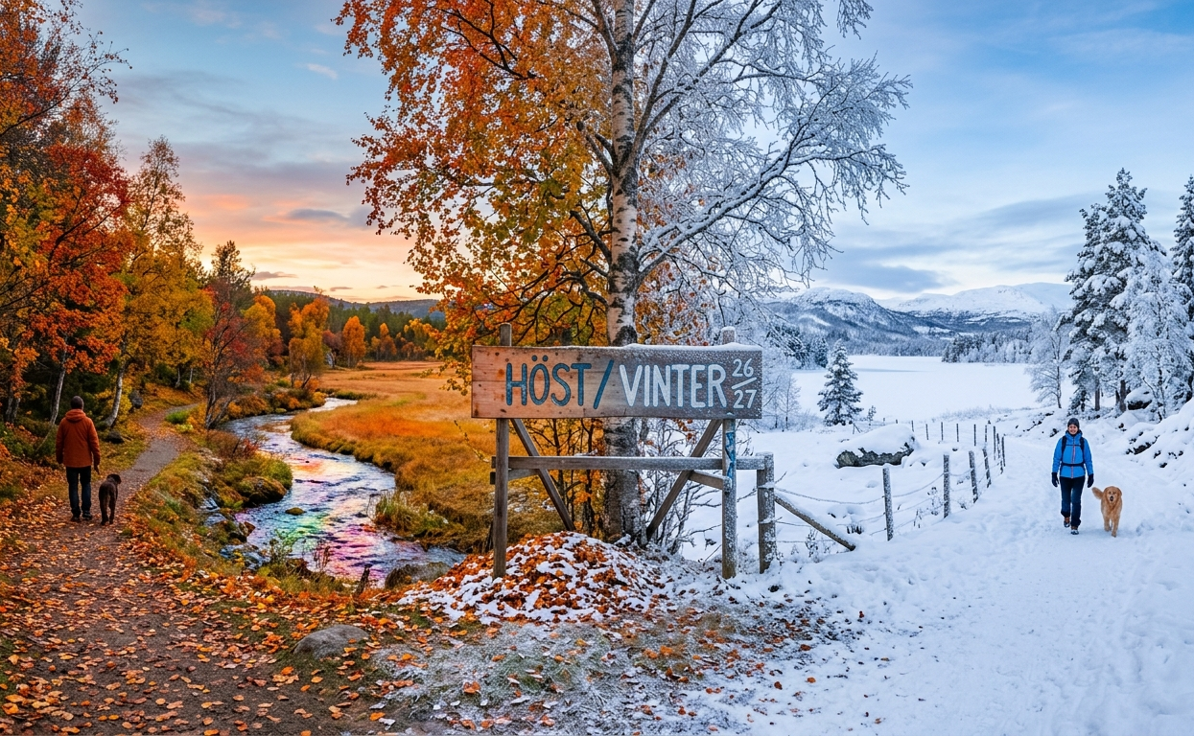
2026 - 2027

2026 MEDLEMSTRÄFFAR PÅ IDROTTSGÅRDEN, ÅSA KL. 13.30

Du får aktuell information och underhållning vid våra månadsmöten. Entréavgiften är 60 kr. Du bjuds på kaffe, smörgås / kaka vid mötet.
OBS! Från september 2026 ändras rutinerna för anmälan och betalning. Eftersom antalet deltagare har varierat kraftigt i år inför vi obligatorisk anmälan till alla månadsmöten. Detta gör vi för att kunna planera inköp och ordna fika till rätt antal personer. Anmälan görs via betalning med Swish 123 0675 348 eller bankgiro 5488 – 7435 senast torsdagen före mötet om inget annat anges. Om du inte vill betala med Swish eller Bankgiro kan du anmäla dig på telefon / SMS till 0703 847 289 och betala kontant på mötet. Lokalen är godkänd för max 90 personer vid varje tillfälle.

8 sept Upptaktsmöte med sill-lunch och musik.
Sill och potatis med gräddfil, gräslök, lättöl / vatten, smör och knäckebröd. Medtag eget kaffe och eventuella starkvaror.
The Gunners från Kungsbacka med rötterna i 60-talet underhåller med uppspel av välkända låtskatter från dessa ljuva år!
Pris 140 kr/person. Anmälan och betalning sker via Swish 123-067 53 48 /Bankgiro 5488 - 7435 annars ring eller SMS:a 070 - 3847289. Ange ditt/era namn! Anmälan är bindande! Betala senast 27 augusti.

6 okt Nyttigt och onödigt för ”ÅRSRIKA”
Gereatriker Gunnar Eckerdal förmedlar väl underbyggda hälsoråd och avfärdar sådant som saknar effekt. Ni är även välkomna att ställa frågor efter föredraget.

3 nov Beteendevetaren - Kroppsterapeuten Pernilla Askebrand - PAUZA.SE
Genom förebyggande massage och coachande tips arbetar Pernilla med olika vägar till att hantera långvarig smärta. Hon kommer att dela med sig av sina erfarenheter samt berätta om varför hon tycker att lagom är bäst till 100%.

8 dec Julfest kl 17:00 – 20:00 med musikunderhållning av Calle Karlsson,
”Calle på Läjet”. Sång, musik, historier och lite skoj på allvar ger oss den rätta julstämningen. Vi serverar ett komplett julbord inklusive tillbehör såsom glögg, pepparkakor och alkoholfri öl. Julmust eller vatten ingår. Medtag eget kaffe och eventuella starkvaror. Pris 400 kr / person. Anmälan och betalning via Swish 123 - 067 53 48 / Bankgiro 5488 – 7435, annars ring eller SMS:a 070 - 3847289. Ange ditt/era namn! Anmälan är bindande! Betala senast 26 november.

2027 Programhäfte som avser Vinter och Vår 2027
delas ut i början av januari 2027.

12 jan När Elen kom till Halland.
Tomas Bergqvist, Ellevio i Kungsbacka redogör för historiken kring hur Halland och Göteborg tidigt elektrifierades i början av 1900-talet. Nya
el-tekniska rön och uppfinningar innan sekelskiftet 1800 / 1900 möjliggjorde en snabb samhällsutveckling. Gatubelysning, drift av spårvägen, stordrift av papperstillverkning i Mölndal (Papyrus) mm.

15 jan Falkenbergsrevyn.
Avresa från Åsa IP kl 12:30. Ankomst Falkenberg kl 13:30
Lunchbuffé i restaurang Sisi. Föreställningen börjar kl 15:00 (Gott om tid)
I priset ingår bussresa, lunchbuffé och revybiljett.
Totalt pris 1 150 kr per person.
Anmälan på mail till forslundtouring@telia.com
Betalning sker till Bg 5763 - 0857 Ange era namn!

9 feb Årsmöte och därefter musik som vi känner igen
Sedvanliga årsmötesförhandlingar genomförs och
viktiga beslut stadfästes inför föreningens kommande verksamhetsår.
(Fri entré vid detta tillfälle men anmäl att du kommer! SMS till 0703 847 289)
Efter årsmötet får vi lyssna till duon SchysstaBoys och återuppleva
minnesvärda slagdängor som vi en gång lyssnade och dansade till.

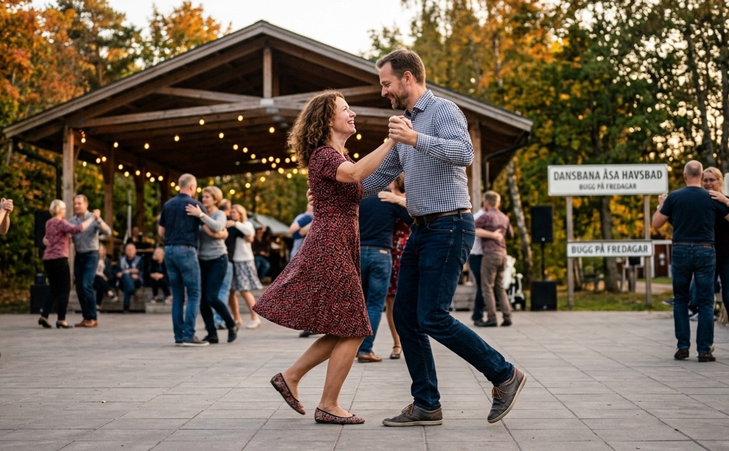

Information för SPF Seniorerna Åsa
SENIOREN – SPF Seniorernas medlemstidning
Föreningens e-postadress: asa@spfseniorerna.se

Hemsidan – På vår hemsida får du förutom information från SPF Seniorerna Åsa även information från distrikt och förbund. Hemsidans adress: www.spfseniorerna.se/asa
samt en länk till Kungsbackasenioren www.kungsbackasenioren.se
Bidrag till hemsida i form av text eller foto mottages med stor tacksamhet. De kan skickas till hemsidesansvarige Dan-Olof Åberg Tfn.: 0705 57 04 23 eller mail daaberg81@gmail.com
Facebook – SPF Åsa.

Muntlig information bestås alltid på månadsträffarna. Programinslag kan tillkomma och presenteras via hemsida och e-post.

Medlemsfrågor
Den som vill bli medlem kan enklast anmäla detta till infoSPFSeniorerna.se
Vid frågor kontakta gärna medlemsansvarig för SPF Åsa: Eva Steenson
tfn: 0706 – 59 91 09 / eksteenson55@gmail.com
Det går även bra att ta kontakt med någon annan i styrelsen. Kontaktvägar till styrelsen finns på sidan 7 i detta program samt på hemsidan. Kontakta medlemsansvarig om du ändrar adress eller har andra registerfrågor.
Har du e-post eller nyligen har skaffat det så meddela detta snarast till medlemsansvarig om du inte gjort det redan. Använd annars anmälningsblanketten på vår hemsida.
Medlemsavgifterna hanteras centralt från Förbundet. I december varje år skickas inbetalningskort eller digital faktura till alla medlemmar. För år 2027 är beloppet 330 kronor enligt årsmötesbeslutet. Vän-medlem betalar 100 kronor.

Medlemsförmåner - Varje medlem har förmåner i lokala företag och i flera försäkrings-bolag. Gå gärna in på kungsbackasenioren.se för att få reda på rabatter i lokala butiker samt
även få en bred allmän information om sådant som främst berör oss seniorer.
Medlemskort – SPF Seniorernas medlemskort har flera förmåner knutna till medlemskapet. Kortet finns numera att tillgå vid entrén på månadsmötena eller efter begäran.
SPF - föreningarna i Kungsbacka har också rabattöverenskommelser med olika lokala företag. Medlemskapet ger möjlighet att teckna förmånliga försäkringar.

Alla SPF-medlemmar är välkomna med idéer om intressanta och lämpliga resor respektive förslag på föredragshållare till våra styrelsemedlemmar för att därigenom bidra till att förnya, inspirera och utveckla framtida programupplägg.

Styrelsen för SPF Seniorerna Åsa har följande sammansättning fram till årsmötet:

Ordförande Dan-Olof Åberg 0705 57 04 23 daaberg81@gmail.com
Sekreterare Eva Lundström 0768 05 88 25 evalill.lundstrom@gmail.com
Kassör Rolf-Arne Ullaeus 0705 79 02 55 rolf-arne@telia.com
Ledamot Eva Steenson 0706 59 91 09 eksteenson55@gmail.com (medlemsansvarig)
Ledamot Calle Hagman 0705 28 33 11 calle@callehagman.se
Ledamot Anette Eliesersson 0703 84 72 89 elieserssonanette@gmail.com
Ledamot Sigvard Sjöbom 0705 80 78 97 nilssigvard@outlook.com
Ledamot Carry Kvarntun 0702 92 86 29 carry_kvarntun@hotmail.com
Revisor Ingvar Lundahl 0709 92 51 62 ingvar@ilmec.se
Valberedning Boye Sandelius 0705 65 56 48 boye.sandelius@telia.com
Valberedning Monica Hjärn 0703 32 86 89 monica.hjarn@gmail.com

VI TIPSAR OM….
KUNGSBACKA KOMMUN: I evenemangskalendern får Du reda på vad som händer i
Kungsbacka. Här kan man hitta allt som sker i kommunen.
INFORMATION: Gå in på kungsbackasenioren.se på nätet för att se seniorrabatter och annan information för pensionärer i Kungsbacka kommun

INFORMATION – Gå in på Förbundets hemsida, info@spfseniorerna.se där man enkelt kan hämta värdefull information under fliken Utbildning och Aktiviteter.
Webbinarier i efterhand, studiematerial för smartphone-surfplatta-dator, skaffa digital brevlåda mm
BOENDEFRÅGOR – Välkomna att kontakta Cissi Tuorilin på Mäklarhuset i Åsa,
Tfn: 070 863 6090 alt cissi@maklarhuset.se
BOULE - Åsa Bouleklubb spelar på boulebanan vid fritidsgården, Åsa varje måndag och onsdag, från maj kl. 10.00. Vintertid inomhusspel i Kungsbacka kommuns boulehall,
Kontaktperson: Bertil Moberg tfn: 070 695 18 55
SENIORBOENDE - Bostadsfrågor för seniorer drivs av Rolf-Arne Ullaeus, tfn: 65 56 18 eller 070 579 02 55 alt. rolf-arne@telia.com
BRIDGE: ÅSA-FRILLESÅS BRIDGEKLUBB – Håll huvudet igång – Spela bridge!
Kontaktpersoner: Jette Hultén, tfn: 65 50 33 och Rolf Gustavsson, tfn: 070 821 25 71
FRISKVÅRD. Tisdagar 10:00 – 11:00. Promenader varje tisdag. Höstsäsongens promenader startar den 15 september. Kontaktperson är Maisie Andreasson tfn: 073 772 68 56.
Både män och kvinnor kan delta. Promenaderna utgår från Åsa IP:s parkering.
FÖRSÄKRINGAR – många försäkringsbolag har pensionärsrabatter. Kontrollera både rabatter och grundpris med ditt försäkringsbolag!
SNICKARVERKSTAD. Vill du slöjda är du välkommen till snickarverkstaden på Bollvägen 131 måndagar och torsdagar kl 09:00 – 12:00. Kontaktperson PO Svenningstorp, +tfn: 070 110 80 90
TRÄFFPUNKT ÅSA. Öppen tisdagar ojämna veckor mellan 0900 - 1200. Bollvägen 131

ÅSA365 En samhällsförening som ska se till att Åsa utvecklas och med visionen att det händer något positivt alla årets 365 dagar. Öppen för företag, föreningar och enskilda personer som vill stödja Åsa med 150 kr/år. För närmare information: Rolf-Arne Ullaeus, tfn: 65 56 18 eller 070 579 02 55
Seniorkören GLÄDJEKÖREN – Kontakta Helena Spets, tfn: 0760 0300 511 eller 0340 740 511
STUDIEFÖRBUNDET VUXENSKOLAN, Kungsbacka anordnar rabatterade kurser för medlemmar i SPF på befintligt utbud. Tfn: 0774 40 00 33 eller 0340 - 599 162 (Marie)
EN VÄG IN. Råd, stöd och vägledning inom Vård och Omsorg, tfn: 0300 - 83 59 90.
SENIOR I KUNGSBACKA Mötesplatser - Aktiviteter Tfn: 0300 - 83 78 45
Fixartjänst - Kungsbacka direkt 0300 - 83 40 00

Vi sponsras av Mäklarhuset i Åsa, Cissi Tuorilin, Tfn: 070 863 6090 alt cissi@maklarhuset.se

Aktuellt valåret 2026!

Måndagen den 31 augusti kl 13:30

Utfrågning av politikerna i Kungsbacka om deras förslag till lösningar
inför valet i september.

Plats: Fullmäktigesalen, stadshuset i Kungsbacka.
Vi seniorer som nu utgör drygt 20% av kommuninnevånarna bör fråga de ansvariga politikerna bl.a. om hur de skall ordna
Seniorboenden / Trygghetsboenden och Särskilda äldreboenden under
de kommande åren i Kungsbacka. Antalet seniorer ökar för varje år….
Alla är välkomna. Kommunen bjuder på fika!

CANASTA

Torsdag 10 september 13:30 startar vi upp höstterminens Canastaspel.
Alla både gamla och nya spelare är välkomna.
Om du kommer som ny spelare går vi igenom hur vi spelar canasta i vår ”klubb” och man får sitta med en erfaren spelare så att man kommer in i spelet på ett bra sätt.
(Du kan komma som ny när som helst under terminen)
Alla som vill ha fika tar med sig kaffe och en mugg.

Du kan välja att betala 20 kr per tillfälle eller att köpa ett 10-kort för 200 kr.

Om någon har en fråga angående Canastan, maila gärna Lena Ljungqvist lena.e.ljungqvist@gmail.com så får du ett svar i retur.

